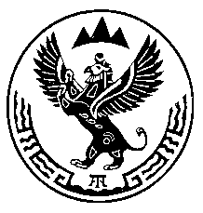

Министерство природных ресурсов, экологии и
туризма Республики Алтай

ПРИКАЗ

«1 » ноября 2019 г. № 861

г. Горно-Алтайск

О внесении изменений в приказ Министерства природных ресурсов, экологии и туризма Республики Алтай от 25 сентября 2019 года №745

На основании Положения о Министерстве природных ресурсов, экологии и туризма Республики Алтай, утвержденного постановлением Правительства Республики Алтай от 21 мая 2015 года № 135, и экспертного заключения Управления Министерства юстиции Российской Федерации по Республике Алтай от 17 октября 2019 года №04/02-2941,
п р и к а з ы в а ю:
В приказ Министерства природных ресурсов, экологии и туризма Республики Алтай от 25 сентября 2019 года № 745 «Об установлении зон санитарной охраны водозабора (скважина Г11/12) администрации муниципального образования «Улаганский район», расположенного в с. Саратан по улице Подгорная, 14а» внести следующие изменения:
1. преамбулу после слов «В соответствии» дополнить предлогом «со»;
2. в пункте 1 слово «вооружения» заменить словом «сооружения».

Исполняющий обязанности министра
природных ресурсов,
экологии и туризма Республики Алтай О.В. Андронов

